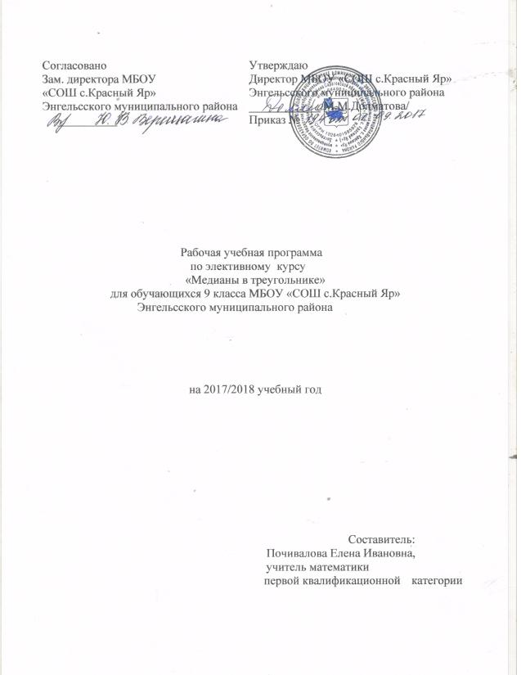

Пояснительная записка

Предлагаемый двенадцатичасовой элективный курс предназначен для учащихся 9-х классов, как курс по выбору в рамках предпрофильной подготовки. Время проведения – III учебная четверть.
Курс направлен на развитие интереса учащихся к геометрии, на расширение и углубление их знаний, на формирование готовности к изучению математики на повышенном уровне.
Тема его посвящена важнейшей и интереснейшей составляющей одного из разделов планиметрии «Замечательные линии и точки в треугольнике».
Выбор темы обусловлен недостаточным числом часов, предусмотренных учебной программой на изучение свойств медиан в треугольнике и формирование практических навыков решения соответствующего круга задач.
Основные цели курса – познакомить девятиклассников со свойствами медиан треугольника, которые не изучаются в рамках школьной программы; научить использовать эти свойства при решении задач на доказательство, на вычисление, на построение; создать ситуации, влияющие на формирование геометрического видения учеников.
В процессе освоения программы курса учащиеся:
1) овладевают творческими, исследовательскими методами;
2) учатся рационально планировать свою учебную деятельность;
3) используют компьютерные технологии при подготовке к учебным занятиям;
4) ведут интенсивную подготовку к сдаче экзамена по геометрии.

Цели и задачи курса:
Содержание предлагаемой программы направлено на решение следующих задач:
1. Расширение знаний о методах и способах решения геометрических задач.
2. Формирование умения моделировать реальные ситуации.
3.Познакомить девятиклассников со свойствами медиан треугольника, которые не изучаются в рамках школьной программы;
4. Научить использовать эти свойства при решении задач на доказательство, на вычисление, на построение;
5. Создать ситуации, влияющие на формирование геометрического видения учеников.
6. Овладение культурой логического мышления
6. Ориентация на профессии, существенным образом связанные с математикой и физикой
7.Научить различным способам решения геометрических задач
8. Развитие коммуникативных умений.

ТРЕБОВАНИЯ К УРОВНЮ ПОДГОТОВКИ УЧАЩИХСЯ.

При успешной реализации задач курса учащиеся должны знать:
- Основные способы решения геометрических задач и доказательства с использованием свойств медиан треугольника .
- Основные способы моделирования реальных ситуаций при решении задач различных типов.

При успешной реализации задач курса учащиеся должны уметь:
- Работать с текстами задачи, определять её тип.
- Составлять план решения задачи.
- Решать задачи разного уровня (включая творческие задания).
- Моделировать реальные ситуации, описываемые в задачах.
- Работать в группе.

Учебно-тематический план учебного курса
«Медианы в треугольнике»:
№ | Разделы | Количество часов
1 | Медиана треугольника. Основная теорема о свойстве медиан треугольника. | 2
2 | Медиана и площадь | 2
3 | Соотношения между сторонами треугольника и его медианами | 2
4 | Обобщающее занятие | 2
Всего часов |  | 8

СОДЕРЖАНИЕ КУРСА.

Медиана треугольника. Основная теорема о свойстве медиан треугольника
-физическая интерпретация точки пересечения медиан треугольника;
-свойство медианы прямоугольного треугольника, проведенной к гипотенузе;
-определение вида угла треугольника, из вершины которого проведена медиана;
-доказательство утверждения о том, что из медиан любого треугольника можно построить треугольник;
-решение задач 1 – 12. (2 часа).
Медиана и площадь
- повторение утверждения о том, что медиана треугольника делит его на два равновеликих треугольника и обратного утверждения;
- доказательство утверждения о том, что медианы треугольника, пересекаясь, делят его на шесть равновеликих треугольников;
- вывод формулы площади треугольника;
- решение задач 13 – 26. (2 часа).
Соотношения между сторонами треугольника и его медианами
- вывод формул, связывающих стороны и медианы треугольника;
-доказательство утверждения о том, что сумма квадратов медиан прямоугольных треугольников, вписанных в заданную окружность, постоянна; доказательство теоремы об особенности соотношения медиан треугольника, две из которых взаимно перпендикулярны;
-доказательство утверждения о том, что медиана треугольника будет наименьшей, если она проведена к его наибольшей стороне;
-теорема Лейбница и следствие из нее;
-решение задач 27 – 39. (2 часа).
Обобщающее занятие
-повторение теоретических аспектов курса;
-доказательство теоремы Эйлера;
-решение задач 40 – 48. (2 часа).

Календарно-тематический план по учебному курса
«Медианы в треугольнике»
№  урока | Наименование  тем уроков | кол-во  час | Дата  проведения
№  урока | Наименование  тем уроков | кол-во  час | по плану | факт
Медианы в треугольнике (8ч).
1 | Медиана треугольника. Основная теорема о свойстве медиан треугольника. | 1
2 | Свойство медианы прямоугольного треугольника, проведенной к гипотенузе. Решение задач. | 1
3 | Медиана и площадь. Формула площади треугольника. Решение задач. | 1
4 | Решение задач.
5 | Формула, связывающая стороны и медианы треугольника. Решение задач. | 1
6 | Теорема об особенности соотношения медиан треугольника. Решение задач. | 1
7 | Теорема Лейбница и следствие из нее. Теорема Эйлера. Решение задач. | 1
8 | Обобщающее повторение курса. Решение задач. | 1
 | Всего часов | 8

Список использованных источников и литературы

1. Атанасян Л.С. «Геометрия, 7-9». Учеб. для общеобразовательных учреждений, М.: Просвещение, 2009 г..
2. Атанасян Л.С. и др. «Изучение геометрии в 7, 8, 9 классах: Методические рекомендации к учеб»: Кн. Для учителя - М.: Просвещение, 2001.
3. П.И.Алтынов, Г.В.Дорофеев «Математика» Большой справочник для школьников и поступающих в вузы, М.: Дрофа, 2004;
4. И.Л. Никольская. Факультативный курс по математике. Учебное пособие для 7-9 классов средней школы. Москва “Просвещение” 1991 г. с. 92-93.
5. Т.Л. Рыбакова, И.В. Суслова. Школьный справочник “МАТЕМАТИКА”. Ярославль “Академия развития” 1997 г. с. 113.
6. Ежемесячный научно-популярный физико-математический журнал Академии наук СССР и Академии педагогических наук литературы. “ Квант № 7 1990 г.
5. Ежемесячный научно-популярный физико-математический журнал Академии наук СССР и Академии педагогических наук литературы. “ Квант № 1 1990 г.

